Муниципальное автономное дошкольное образовательное учреждение детский сад общеразвивающего вида № 15
ст. Родниковской

Конспект занятия
с детьми старшего возраста
«Снегири»

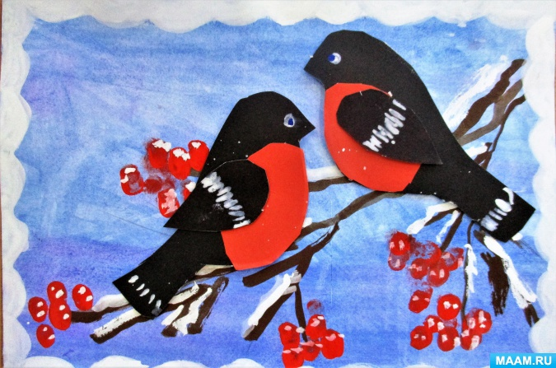

Разработчик: Якубчик Екатерина Николаевна, ПДО

Программное содержание:
Образовательные:
- Учить детей рисовать снегирей на заснеженных ветках: строить простую композицию, передавать особенности внешнего вида птицы – строение тела и окраску.
- Совершенствовать технику рисования гуашевыми красками, цветными карандашами.
- Развивать чувство цвета и формы.
Воспитательные:
- Формировать умение выполнять работу, достигая поставленной цели.
- Формировать умение действовать в соответствии с заданием воспитателя, проявляя свою фантазию и воображение.
- Воспитывать желание рисовать, аккуратность и терпение при рисовании снегирей.
- Воспитывать умение сочуствовать и сопереживать зимующим птицам в это тяжелое для них время, зимой.
Развивающие:
- Стимулировать мыслительную активность и продуктивную деятельность детей.
- Способствовать развитию психических процессов (зрительного и слухового внимания, речи, мышления, памяти), мелкой моторики.
Словарная работа: активизировать словарь детей словами: зяблики, снегири, свиристели, рябина.
Оборудование и материалы: листы бумаги, гуашевые краски, цветные карандаши и фломастеры, простые карандаши, кисти, салфетки, банки с водой, подставки под кисточки, рисунки и фотографии зимующих птиц, аудиозаписи голосов птиц.
Форма организации занятия: фронтальная.
Образовательная область: художественно-эстетическое развитие.

Ход мероприятия:

Воспитатель: Ребята, к нам сегодня в группу с утра пришел почтальон и оставил нам письмо. От кого же это письмо? Очень интересно. А письмо, ребята, от нашего друга – снегиря, которого мы встречали на нашем участке. Я сейчас его вам прочту:
«Здравствуйте, дорогие мои ребята! Я проснулся сегодня рано утром. Но мне совсем грустно и одиноко. У меня нет близких друзей, и от этого я часто грущу. Если вы поможете мне найти друзей, я буду рад и прилечу к вам в гости».
Воспитатель: Ребята, надо помочь снегирю найти друга, а также пригласить его в гости к нашей кормушке. Давайте позовем солнышко, чтобы оно ярко засияло и радовало и вас, детишки, и снегиря в этот зимний день своим теплом.
Воспитатель читает потешку вместе с детьми:
«Солнышко – ведрышко!
Взойди поскорей,
Освети, обогрей –
Телят, ягнят,
Еще маленьких птичек».
- Нет, не выходит солнышко. А кто еще позовет солнышко?
Дети могут вспомнить потешку-физкультминутку и выполняют движения в соответствии со словами текста:
«Солнце прячется за тучки:
Прячет ножки, прячет ручки,
Прячет лучики в подушки,
Прячет щечки, прячет ушки.
Прячет голову большую
И прическу золотую.
Натянуло одеяло —
Нам без солнца грустно стало.
Как без солнышка темно!!!
Плачет грустное окно.
Плачет дуб — ему сто лет,
Плачет бабушка и дед…
Пузыри по лужам скачут,
На деревьях листья плачут
Нужен лучик каждой травке,
Каждой птичке и козявке.
В поле каждому цветочку,
Лучик нужен нашей Дочке,
Чтоб по улице гулять,
С мамой за руку шагать.
Ну-ка, дождик, хватит лить!
Будем солнышко будить!
Эй, засоня! Хватит спать!
Солнышко! Пора вставать!»
Под музыку солнце появляется из-за тучи.
(вытягиваю за нитку).
Воспитатель: Посмотрите, ребята, мы все дружно позвали солнышко, и оно засияло своими лучиками, обогрело и нас с вами, и нашего друга – снегиря тоже. Но снегирь по-прежнему не прилетел на нашу кормушку, значит ему одиноко и грустно без друзей. Давайте поможем снегирю: найдем ему друзей. Нарисуем для нашего друга таких же милых, маленьких птичек с черными спинками, с красными или ярко-розовыми грудками.
Показ разных вариантов изображения снегирей: на заснеженной ветке сидят мама и птенчик или два снегиря сидят и едят рябину:
-Как называется эта птичка с красной грудкой?
-Какое слово напоминает нам его название? (снег).
- Наверное, его назвали так, потому что снегирь остается с нами даже тогда, когда наступает зима, и на улице лежит снег. Весной снегирь улетает в лес, а в холодное время года живет около людей.
- Как можно узнать снегиря?
- Я сейчас покажу вам разную еду, а вы мне скажете, что выбрал бы себе на обед снегирь?
- Правильно, снегири очень любят ягоды рябины. Давайте мы во время прогулки положим эти ягодки в нашу кормушку, чтобы наш снегирь угостил ими своих новых друзей, которых мы ему нарисуем.
Объяснение порядка работы:
- Беру лист бумаги, размещаю его горизонтально, чтобы поместились ветки.
( показываю и прошу детей положить бумагу также).
- Беру фломастер и внизу листа рисую длинную сосновую или еловую ветку с иголками.
- Беру краску, чтобы нарисовать розовую грудку снегирей. Где взять розовую краску, ведь у нас с вами есть только красная?
- Если соединить две краски: белую и красную, хорошенько смешать, то получится розовая краска.
- Нарисую и раскрашу круглую грудку снегиря.
- А теперь мою кисточку и рисую снегирю черной краской голову, крылышки и хвостик (показываю).
- Рисунок высох, пора нарисовать снегирям клювики и черные глазки.
- вам нарисовать для нашего снегиря много-много друзей с розовыми грудками – одного или двух (маму и птенчика)- кто как захочет.
Самостоятельная деятельность детей – рисование красивых птичек.
- Наш снегирек не выдержал и прилетел, чтобы познакомиться с новыми друзьями. Он очень рад и говорит вам «спасибо».
(прилет игрушечного снегиря).
Дидактическая игра «Улетает – не улетает».
- Я надеюсь, что после сегодняшнего занятия вы никогда не останетесь равнодушными к чужой беде, и всегда поможете нашим пернатым друзьям.
(Звучит аудиозапись песни «Как прекрасен этот мир»).
- Ребята, вот вам семейное задание. Повесьте кормушки у себя во дворе и подкармливайте птиц зимой. Когда будете в них насыпать корм, то приговаривайте: «Птичка, птичка, вот тебе крошки с моей ладошки». Как только вы начнете регулярно подкармливать птиц, они станут вашими постоянными гостями!
«Покормите птиц зимой,
Пусть со всех концов
К вам слетятся, как домой
Стайки на крыльцо».

